Путешествие по Тюменской области
Урок-путешествие по Тюменской области прошел сегодня для учащихся начальной школы. Ребята узнали, чем славится наша область, побывали в некоторых районах области. Работая в группах, рассказали нам о самых интересных местах нашего края и в каких районах они находятся. Теперь ребята знают, сколько интересного у нас в области и какие места они хотели бы посетить.
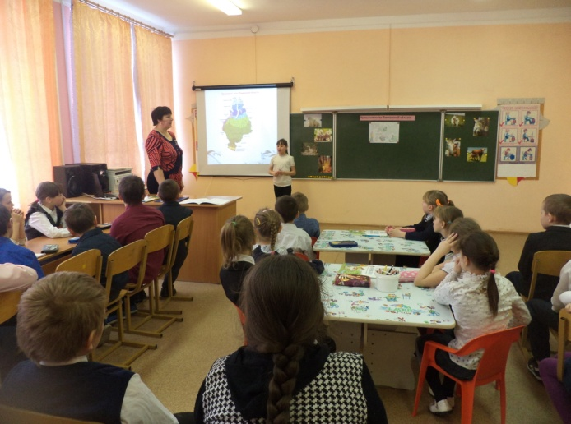 | 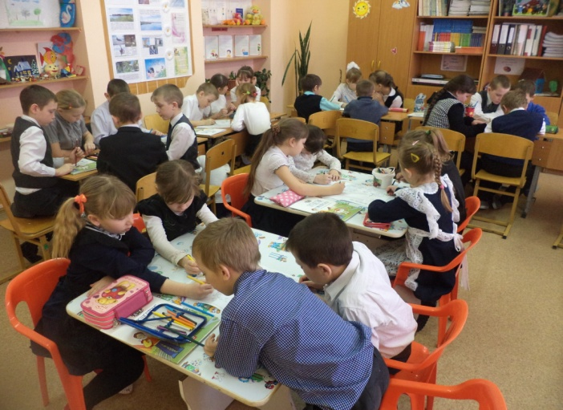
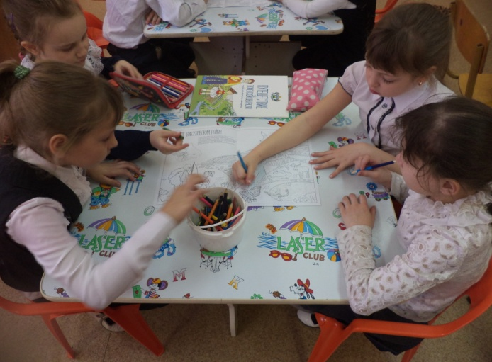 | 